Kerstles---1---2022
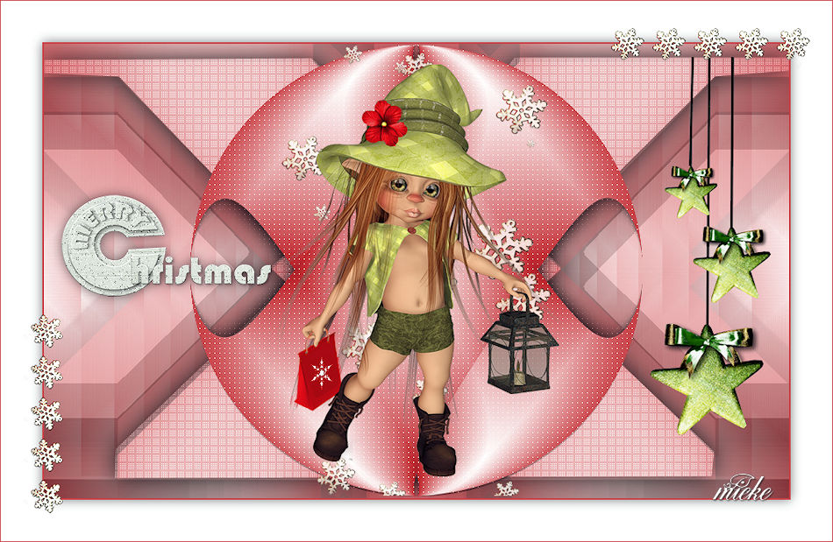
Kleuren
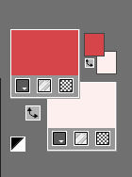
Voorgrondkleur---#d64649
Achtergrondkleur---#fdefef
Filters
Insteekfilter---Carolaine and Sensibility CS---LDots
Filter---Toadies
Filter---Penta Com
Materiaal

Bestand---Nieuw---Nieuwe afbeelding
Afmetingen afbeelding---Breedte---900---Hoogte---550.
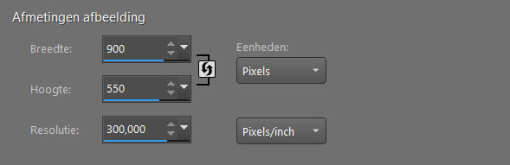

1.

Selecties---Alles selecteren
2.
Open---achtergrondrood.jpg

3.
Bewerken---Kopiëren
Bewerken---Plakken in selectie op je werkvel.
4.
Selecties---Selectie laden/opslaan---Selectie laden vanaf schijf---KERST-1-2022
3.
Selecties---Laag maken van selectie
5.
Selecties---Niets selecteren
Lagen---Dupliceren
Afbeelding---Spiegelen---(Horizontaal spiegelen)
Lagen---Samenvoegen---Omlaag samenvoegen.
6.
Effecten---3D---effecten---Slagschaduw---0---0---80---40. Kleur zwart.
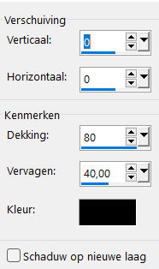
7.
Lagen---Dupliceren
8.
Effecten---Geometrische effecten---Cirkel---Transparant
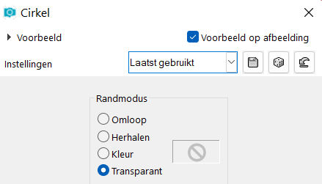
9.
Actief in je lagenpalet---raster 1
Effecten---Reflectie-effecten---Weerspiegeling
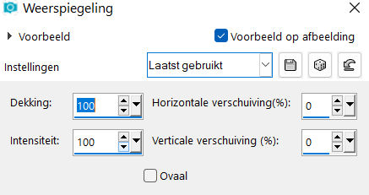
10.
Actief in je lagenpalet---Bovenste laag (kopie van tot laag gemaakte selectie)
Effecten---Insteekfilter---Carolaine and Sensibility CS-LDots---255---3---2
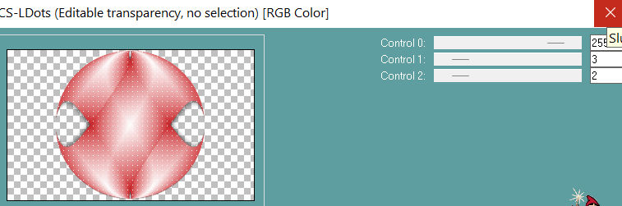
11.
Actief in je lagenpalet---middelste laag (tot laag gemaakte selectie)
12.
Effecten---Insteekfilters---<I C Net Software> Filters Unlimited 2.0>---Toadies---What Are You---50---20.---Apply. (Blijf op deze laag)
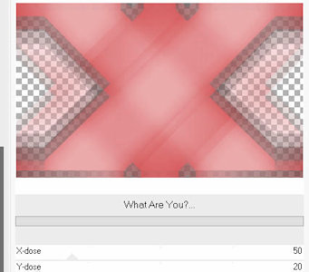

13.
Selecties---Selectie laden/opslaan---Selectie laden vanaf schijf---KERST-1a-2022
Selecties---Laag maken van selectie
Effecten---Insteekfilters---<I C Net Software> Filters Unlimited 2.0---Penta Com---Dot and Cross---72---10---2.
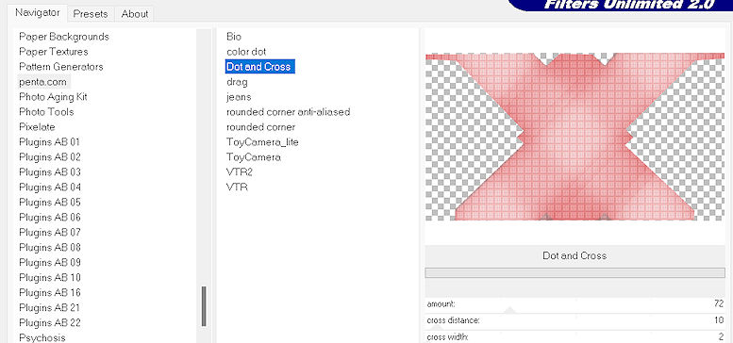
14.
Selecties---Niets selecteren
Effecten---3D-effecten---Slagschaduw---0---0--80---40. Kleur zwart.
15.
Actief in je lagenpalet---Bovenste laag (kopie van tot laag gemaakte selectie)
16.
Open tube---chrismas-time-margo.png
Bewerken---Kopiëren
Bewerken---Plakken als nieuwe laag op je werkvel
17.
Open tube---HappyChrismas-by Margo.png
Bewerken---Kopiëren
Bewerken---Plakken als nieuwe laag op je werkvel
Effecten---Afbeeldingseffecten---Verschuiving---350---30---Aangepast en Transparant aangevinkt
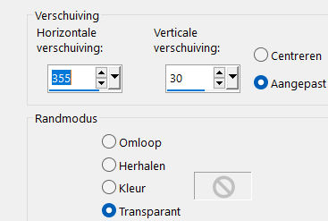

18.
Open---tekst-1--2022.png
Bewerken---Kopiëren
Bewerken---Plakken als nieuwe laag op je werkvel
Effecten---Afbeeldingseffecten---Verschuiving---min 300--30---Aangepast en Transparant aangevinkt
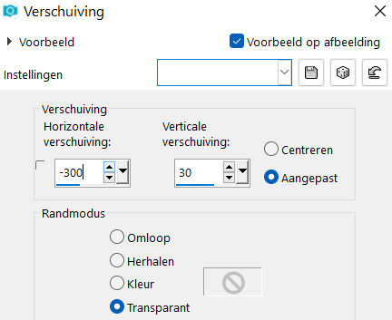
Effecten---3D-effecten---Slagschaduw---0---0--50---20. Kleur zwart.
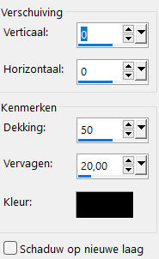
19.
Open---0-5b0f8-4bde.pspimage
Bewerken---Kopiëren
Bewerken---Plakken als nieuwe laag op je werkvel

20.
Afbeelding---Randen toevoegen---2 pixels---Donkere kleur.
Selecties---Alles selecteren.
Afbeelding---Randen toevoegen---50 pixels---wit
Selecties---Omkeren.
Effecten---3D-effecten---Slagschaduw---0---0--50---20. Kleur zwart.
Selecties---Niets selecteren.
21.
Open---rand.png
Bewerken---Kopiëren
Bewerken---Plakken als nieuwe laag op je werkvel
22.
Afbeelding---Randen toevoegen---1 pixel---Donkere kleur.
Plaats je watermerk op een nieuwe laag.
Opslaan als JPG.

